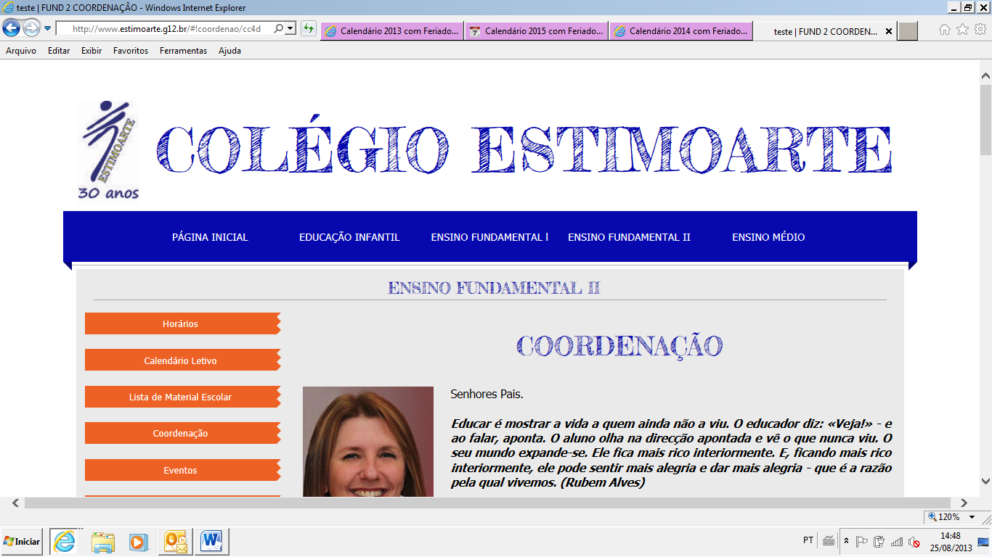





# CALENDÁRIO LETIVO 2015 -Período Complementar –

# Educação Infantil - ALUNOS

|  |  |  |  |  |
| --- | --- | --- | --- | --- |
| FEVEREIRO | | | | |
| DIA | | HORÁRIO | ACONTECIMENTOS | |
| 09/02 | | **13:30h às 15:00h** | **ADAPTAÇÃO ALUNOS NOVOS (GI A/B, GII e GIII).** | |
| 10/02 | | **13:30h às 17:30h** | Início das Aulas – 1º Semestre – para os alunos da Educação infantil. (Continuação da adaptação para os alunos novos). Início das turmas do Período Complementar. | |
| 09 a 27/02 | | Normal | Adaptação dos alunos e Avaliação diagnóstica. | |
| 13/02 | | **Normal** | Baile à fantasia – ‘’**FANTARTE’’** | |
| **16/02** | | Recesso | Emenda Carnaval | |
| **17/02** | | Feriado | Carnaval | |
| **18/02** | | Recesso | Quarta-feira de Cinzas. | |
| **24/02** | | **Normal** | Início das aulas de Natação. (Todas os alunos deverão estar com atestado médico). | |
| 13 dias letivos | | | | |
|  |  | | |  |
| MARÇO | | | | |
| DIA | | HORÁRIO | ACONTECIMENTOS | |
| 23/03 | | FERIADO(segunda-feira) | ANIVERSÁRIO DE FLORIANÓPOLIS. | |
| A combinar | | 19h às 20h | 1º Encontro da Família EI. | |
| 21 dias letivos | | | | |

|  |  |  |
| --- | --- | --- |
| ABRIL | | |
| DIA | HORÁRIO | ACONTECIMENTOS |
| 1º/04 | Normal | Pôr-do-Sol com Arte (Páscoa). |
| 02/04 | Recesso escolar | Quinta-feira Santa |
| 03/04 | FERIADO (sexta-feira) | Paixão de Cristo. |
| 05/04 | (Domingo) | PÁSCOA |
| **06 a 10/04** | **Normal** | **XI SEMANA DO LIVRO: JÁ TE CONTEI?’ – Atividades organizadas pela bibliotecária.** |
| **20/04** | **Recesso**  **(segunda-feira)** | **Emenda feriado Tiradentes** |
| **21/04** | **Feriado**  **(terça-feira)** | **Tiradentes** |
| A combinar | **19h às 20h** | **2º Encontro da família EI.** |
| **19 dias letivos** | | |

|  |  |  |
| --- | --- | --- |
| **MAIO** | | |
| DIA | HORÁRIO | ACONTECIMENTOS |
| 01/05 | FERIADO  (sexta-feira) | **Dia do trabalhador** |
| 04/05 | 19h | **Jogo de voleibol em homenagem às mães** |
| **08/05**  **(sexta-feira)** | **Normal** | **Homenagem às mães. Culminância Projeto de literatura.** |
| **29/05** | **Normal** | **Encerramento do 1º trimestre.** |
| **A combinar** | **19h às 20h** | **3º Encontro da família EI...** |
| 21 dias letivos | | |

|  |  |  |
| --- | --- | --- |
| JUNHO | | |
| DIA | HORÁRIO | ACONTECIMENTOS |
| 02 A 06/06 | Normal | Exposição de trabalhos realizados sobre **Meio Ambiente** |
| 04/06 | **FERIADO**  **(quinta-feira)** | **Corpus Christi** |
| 05/06 | **(sexta-feira)** | **Emenda de feriado** |
| **13/06** | 10:00h às 16:00h | XXIV Feira de Ciências e Cultural e XII Mostra de Arte Plástica. |
| **27/06** | Sábado 9:00h | Festa Junina. |
| **A combinar** | **19h às 20h** | **4º Encontro da família EI.** |
| **22 dias letivos** | | |

|  |  |  |
| --- | --- | --- |
| **JULHO** | | |
| DIA | HORÁRIO | ACONTECIMENTOS |
| **10/07** | **Normal** | **Encerramento do 1º semestre - LANCHE DIFERENCIADO.** |
| **11 a 26/08** | **------** | **Recesso Escolar para os alunos** |
| 27/07 | Normal | **INÍCIO DO 2º SEMESTRE** |
| **13 dias letivos** | | |

|  |  |  |
| --- | --- | --- |
| AGOSTO | | |
|  | HORÁRIO | ACONTECIMENTOS |
| 03/08 | 19h | Amistoso de Futsal em homenagem ao dia dos pais. |
| 07/08  (sexta-feira) | 17:15h | Homenagem ao Dia dos pais **Pôr-do-Sol** (Enviaremos programação). |
| A combinar | 19 às 20h | **5º Encontro da família EI.** |
| 17 a 20/08 | **Normal** | **SEMANA DO FOLCLORE** Socialização das turmas da Educação Infantil |
| **22 dias letivos** | | |

|  |  |  |
| --- | --- | --- |
| **SETEMBRO** | | |
| DIA | HORÁRIO | ACONTECIMENTOS |
| 07/09 | Feriado  (segunda-feira) | Independência do Brasil. |
| 19/09 | Sábado | VII Manhã Literária |
| 20/09 | Normal | Encerramento do 2º trimestre. |
| A combinar | 19h às 20h | **6º Encontro da família EI** |
| 21 dias letivos | | |

|  |  |  |
| --- | --- | --- |
| OUTUBRO | | |
| DIA | HORÁRIO | ACONTECIMENTOS |
| 03/10 | 10:00h às 16:00h | Festa da Família |
| A combinar | Normal | Envio da circular de matrícula 2015 (matrículas acontecerão conforme circular). |
| 07, 08 e 09/10 | Normal | Atividades diferenciadas referentes ao DIA DAS CRIANÇAS. |
| 12/10 | FERIADO(segunda-feira) | Nossa Senhora Aparecida/ Dia das Crianças. |
| 13/10 | FERIADO (terça-feira) | Antecipação do Dia do professor. |
| **A combinar** | Sábado | **Caminhada do Lazer em família** |
| 27/10 | Normal | DIA DA BIBLIOTECA - Atividades direcionadas ao incentivo da leitura. “UM PAÍS SE FAZ COM HOMENS E LIVROS” (Monteiro Lobato). |
| A combinar | 19 às 20h | 7º Encontro da família EI... |
| 21 dias letivos Festa da família | | |

|  |  |  |
| --- | --- | --- |
| NOVEMBRO | | |
| DIA | HORÁRIO | ACONTECIMENTOS |
| 02/11 | FERIADO(segunda-feira) | Finados. |
| 07/11 | Manhã (sábado) | Festival de Natação para alunos do Infantil ao Ensino Médio e escolas convidadas, em comemoração ao aniversário do Colégio. |
| 15/11 | FERIADO (Domingo) | PROCLAMAÇÃO DA REPÚBLICA |
| 20/11 | 19h | XXII Mostra de Teatro, Dança e Coral |
| A confirmar | 19h | Amistosos de Futsal (masculino) e Voleibol (feminino) pais do Infantil ao Ensino Médio. |
| 20 dias letivos | | |

|  |  |  |
| --- | --- | --- |
| DEZEMBRO | | |
| DIA | HORÁRIO | ACONTECIMENTOS |
| 4 e 5/12 | Normal | Brincando na **XIII FOLIARTE. Atividades recreativas para a finalização do ano letivo. (X NOITE DO SONINHO).** |
| 16/12 | 17:15h | **ENCERRAMENTO DAS ATIVIDADES DA EDUCAÇÃO INFANTIL –** Apresentação de Natal e chegada do Papai Noel. |
| 15/12 | 13H | Encerramento das atividades do Período Complementar. |
| **12 dias letivos** | | |

Totalizando 205 dias letivos